Тема: Подготовка к городскому соревнованию по робототехнике.
Задача: Создать машину для движения по препятствиям.
Для соревнований можно использовать любую машинку на радиоуправлении.
Практическая часть: Самостоятельная работа.
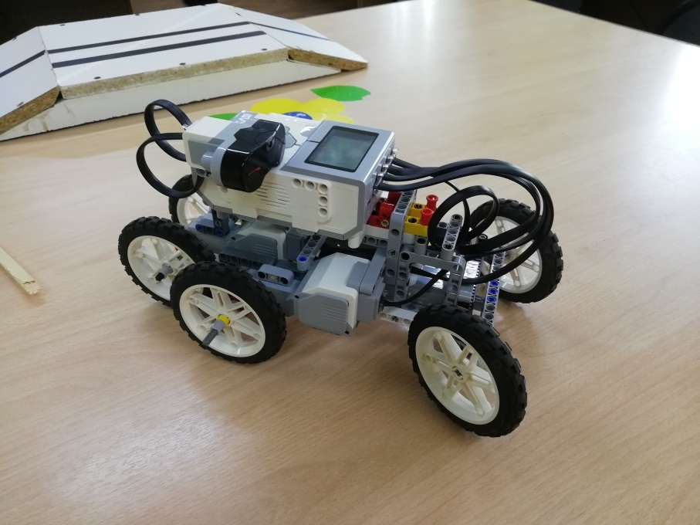

Видео ролик с занятий .

